ĐẠI HỌC DUY TÂN

TRƯỜNG KHOA HỌC MÁY TÍNH

🙣🕮🙡

**BÁO CÁO**

MÔN: Machine Learning with Large Datasets

Lớp: DS 423 A

**Giảng viên:** TS. Lê Quý Vang

**Tên đề tài:**

**XÂY DỰNG HỆ THỐNG ĐIỂM DANH BẰNG NHẬN DIỆN KHUÔN MẶT**

Các thành viên trong nhóm:

**⮚ Mai Thanh Hùng - 25211904107**

**⮚ Võ Phương Nhi** - **25201910325**

**⮚ Nguyễn Vũ Hòa Bình** - **25211909063**

**⮚ Ngô Việt Trường** – **25211200592**

**⮚ Nguyễn Tất Kiệt - 25211909464**

Đà Nẵng, tháng 11 năm 2022

# **TỔNG QUAN DỰ ÁN**

|  |  |
| --- | --- |
| Tên dự án | XÂY DỰNG HỆ THỐNG ĐIỂM DANH BẰNG NHẬN DIỆN KHUÔN MẶT |
| Ngày bắt đầu Ngày kết thúc |  |
| Lớp-Trường | DS 423 A – ĐẠI HỌC DUY TÂN |
| Tên GVHD | TS. Lê Quý Vang |
| Trưởng nhóm | Khoa: Khoa Học Máy Tính - Trường: Khoa Học Máy Tính – Đại Học Duy Tân  Họ tên : Mai Thanh Hùng  Mail: hungmai.190801@gmail.com  Tel: 0702334168 |
| Thành viên | * Mai Thanh Hùng - 25211904107 * Võ Phương Nhi - 25201910325 * Nguyễn Vũ Hòa Bình - 25211909063 * Ngô Việt Trường – 25211200592 * Nguyễn Tất Kiệt - 25211909464 |

KẾ HOẠCH THEO MÔ HÌNH SCRUM

|  |  |  |
| --- | --- | --- |
| **Role** | **Responsibilities** | **Participant(s)** |
| Mentor | - Hướng dẫn về quy trình.  - Giám sát tất cả các hoạt động của nhóm. | Lê Quý Vang |
| Team Members | - Ước tính thời gian để hoàn thành nhiệm vụ.  - Phân tích yêu cầu và nghiệp vụ.  - Thiết kế và từng bước hoàn thiện thiết kế.  - Lập trình và kiểm thử hệ thống.  - Cài đặt và thực hiện các chức năng của hệ thống. | Ngô Việt Trường  Võ Phương Nhi  Nguyễn Vũ Hòa Bình  Nguyễn Tất Kiệt |
| SCRUM Master | - Xác định và phân tích hệ thống.  - Chỉ định công việc cho các thành viên trong nhóm.  - Kiểm soát và quản lý các thành viên trong nhóm.  - Định hướng cho các thành viên trong nhóm.  - Đảm bảo nhiệm vụ được hoàn thành đúng hạn.  - Quản lý rủi ro.  - Cung cấp giải pháp để giải quyết vấn đề. | Mai Thanh Hùng |

|  |  |  |  |  |
| --- | --- | --- | --- | --- |
| **No.** | **Task Name** | **Duration** | **Start** | **Finish** |
| **1** | **Bắt đầu** | **5 days** | **31-08-2022** | **07-09-2022** |
| 1.1 | Thu thập dữ liệu | 3 days | 08-09-2022 | 11-09-2022 |
| 1.2 | Tạo tài liệu, báo cáo | 2 days | 12-09 -2022 | 13-09-2022 |
| **2** | **Khởi đầu** | **6 days** | **14-09-2022** | **20-09-2022** |
| 2.1 | Tạo các tài liệu, báo cáo | 6 days | 21-09-2022 | 27-09-2022 |

**MỤC LỤC**

**TỔNG QUAN DỰ ÁN** 2

**PHẦN MỞ ĐẦU** 8

**1. LÝ DO CHỌN ĐỀ TÀI:** 8

**2.MỤC ĐÍCH VÀ Ý NGHĨA CỦA ĐỀ TÀI:** 8

**2.1. Mục đích của đề tài:** 8

**2.2. Ý nghĩa của đề tài:** 8

**3. ĐỐI TƯỢNG NGHIÊN CỨU:** 8

**4. PHẠM VI NGHIÊN CỨU VÀ CÔNG NGHỆ SỬ DỤNG:** 8

**5. PHƯƠNG PHÁP NGHIÊN CỨU:** 9

**PHẦN I** 10

**TỔNG QUAN VỀ ĐỀ TÀI** 10

**1.. GIỚI THIỆU SƠ LƯỢC BÀI TOÁN NHẬN DẠNG MẶT NGƯỜI:** 10

**2. CÁC CÔNG CỤ LIÊN QUAN:** 11

**2.1. TỔNG QUAN VỀ HAAR CASCADE:** 11

**2.1.1. Haar Cascade là gì?** 11

**2.1.2. Haar Cascade hoạt động như thế nào?** 11

**2.1.3. Cách tải Haar Cascade:** 14

**2.2. TỔNG QUAN VỀ CNN (Convolutional Neural Network):** 14

**2.2.1. Giới thiệu:** 14

**2.2.2. Tại sao CNN được sử dụng để xử lý hình ảnh:** 14

**2.2.3. Các thành phần của mạng Convolutional Neural Networks(CNN):** 16

**2.2.3.1. Lớp tích chập – Convolution Layer:** 17

**2.2.3.2. Hàm phi tuyến – Relu:** 18

**2.2.3.3. Lớp gộp – Pooling Layer:** 18

**2.2.3.4. Fully Connected Layer:** 19

**2.2.4. Kết luận:** 19

**2.3. TỔNG QUAN VỀ PYTHON , OPENCV , TKINTER:** 19

**2.3.1. Giới thiệu về Python:** 19

**2.3.2. Chức năng:** 19

**2.3.4. Giới thiệu về OpenCV:** 20

**2.3.5. Ứng dụng:** 20

**2.3.6. Tính năng và các module phổ biến của OpenC :** 20

**2.3.7. Giới thiệu về Tkinter:** 20

**2.3.8. Các bước tạo một ứng dụng bằng Tkinter :** 21

**PHẦN II** 22

**PHÂN TÍCH HỆ THỐNG** 22

**1. PHÂN TÍCH HỆ THỐNG:** 22

**1.1. Phân tích:** 22

**1.2. Phân tích thiết kế:** 22

**1.3. Bối cảnh hệ thống:** 23

**2.. Use-Case hệ thống:** 24

**2.1. Sơ đồ chức năng:** 24

**2.2. Biểu đồ Use-Case tổng quát:** 25

**2.3. Biểu đồ Use-Case đăng nhập:** 26

**2.4. Biểu đồ Use-Case quên mật khẩu:** 27

**2.6. Biểu đồ Use-Case quản lý sinh viên:** 29

**2.6.1. Biểu đồ Use-Case quản lý sinh viên của Quản trị viên:** 29

**2.6.1. Biểu đồ Use-Case quản lý sinh viên của Giảng viên:** 30

**2.7. Biểu đồ Use-Case quản lý điểm danh:** 31

**2.8. Biểu đồ Use-Case sử dụng các chức năng AI:** 32

**2.8.1. Biểu đồ Use-Case sử dụng các chức năng AI của Quản trị viên:** 32

**2.8.2. Biểu đồ Use-Case sử dụng các chức năng AI của Giảng viên:** 34

**2.1.5. Các bước chi tiết thực hiện bài toán:** 35

**2.1.5.1. Pha tranning:** 35

**2.1.5.2. Pha predicting:** 35

**2.1.5.3. Các bước thực hiện trích xuất đặc trưng:** 35

**PHẦN III** 37

**CÀI ĐẶT GIAO DIỆN VÀ TRIỂN KHAI HỆ THỐNG** 37

**1. THIẾT KẾ GIAO DIỆN:** 37

**1.1. Giao diện đăng nhập:** 37

***1.1.1. Giao diện:*** 37

***1.1.2. Đặc tả chi tiết:*** 37

**1.2. Giao diện đổi mật khẩu:** 38

***1.2.1. Giao diện:*** 38

***1.2.2. Đặc tả chi tiết:*** 38

**1.3. Giao diện chính** 39

**1.3.1. Giao diện chính của Quản trị viên:** 39

***1.3.1.1. Giao diện:*** 39

***1.3.1.2. Đặc tả chi tiết:*** 40

**1.3.2. Giao diện chính của Người dạy:** 41

***1.3.2.1. Giao diện:*** 41

***1.3.2.2. Đặc tả chi tiết:*** 41

**1.4. Giao diện Quản lý sinh viên:** 42

**1.4.1. Giao diện Quản lý sinh viên của Quản trị viên:** 42

***1.4.1.1. Giao diện:*** 42

***1.4.1.2. Đặc tả chi tiết:*** 42

**1.4.2. Giao diện Quản lý sinh viên của Người dạy:** 45

***1.4.2.1. Giao diện:*** 45

***1.4.2.2. Đặc tả chi tiết:*** 46

**1.5. Giao diện Điểm danh:** 48

***1.5.1. Giao diện:*** 48

***1.5.2. Đặc tả chi tiết:*** 48

**1.6. Giao diện Nhận diện khuôn mặt:** 50

***1.6.1. Giao diện:*** 50

***1.6.2. Đặc tả chi tiết:*** 50

**1.7. Giao diện Train data:** 50

***1.7.1. Giao diện:*** 50

***1.7.2. Đặc tả chi tiết:*** 51

**2. TRIỂN KHAI HỆ THỐNG:** 51

**2.1. Role: Quản trị viên:** 51

***2.1.1. Đăng nhập vào hệ thống:*** 52

***2.1.2. Quản lý sinh viên:*** 53

***2.1.3. Train Data:*** 55

***2.1.4. Nhận diện khuôn mặt:*** 55

***2.1.5. Quản lý điểm danh:*** 55

***2.1.6. Dữ liệu hình ảnh:*** 56

**2.2. Role: Giảng viên:** 57

***2.2.1. Đăng nhập vào hệ thống:*** 57

***2.2.2. Quản lý sinh viên:*** 58

***2.2.3. Nhận diện khuôn mặt:*** 59

***2.2.4. Quản lý điểm danh:*** 59

**KẾT LUẬN** 60

**1. Ưu và nhược điểm của hệ thống:** 60

**2. Hướng phát triển của đề tài:** 60

**3. Tài liệu tham khảo:** 60

# **PHẦN MỞ ĐẦU**

**1. LÝ DO CHỌN ĐỀ TÀI:**

Hiện nay, trong thời kì hội nhập khoa học – công nghệ. Trí tuệ nhân tạo (AI) đang là xu hướng và nắm giữ vai trò chủ đạo trong dòng chảy công nghệ hiện đại. Thực tế được thể hiện qua một số ứng dụng như các trợ lí ảo, nhà thông minh, xe tự lái, hệ thống nhận diện,… Trong đó, nhận diện khuôn mặt cũng được xem là một lĩnh vực được ứng dụng nhiều trong các ngành thị giác máy tính, ngành sinh trắc học....

Chúng tôi nhận thấy rằng việc điểm danh sinh viên vào các buổi học thường tiêu tốn nhiều thời gian và nhân lực khi thực hiện điểm danh thủ công như gọi tên, điểm mặt…, đặc biệt là những môn học với hàng trăm sinh viên thì việc điểm danh đó trở nên khó khăn. Theo đó, chúng tôi chọn đề tài “Xây dựng hệ thống điểm danh bằng nhận diện khuôn mặt” để có thể giúp cho việc rà soát, điểm danh hằng ngày trở nên dễ dàng, nhanh chóng, tiện lợi hơn, khắc phục được những khuyết điểm, hạn chế của việc điểm danh thủ công.

**2.MỤC ĐÍCH VÀ Ý NGHĨA CỦA ĐỀ TÀI:**

**2.1. Mục đích của đề tài:**

- Xây dựng hệ thống điểm danh bằng nhận diện khuôn mặt.

**2.2. Ý nghĩa của đề tài:**

- Hỗ trợ giảng viên, sinh viên trong việc điểm danh nhanh chóng, tiện lợi và dễ dàng hơn.

**3. ĐỐI TƯỢNG NGHIÊN CỨU:**

- Các ứng dụng điểm danh bằng nhận diện khuôn mặt có mặt trên thị trường (BiFace, Acheckin…)

- Ứng dụng deep learning vào ứng dụng.

**4. PHẠM VI NGHIÊN CỨU VÀ CÔNG NGHỆ SỬ DỤNG:**

- Input:

+ Dữ liệu hình ảnh khuôn mặt.

- Output:

+ Sinh viên được nhận diện và điểm danh.

- Các công nghệ sử dụng:

+ Xây dựng bằng ngôn ngữ Python.

+ Xây dựng giao diện bằng Tkinter.

+ Quản lý dữ liệu bằng MySql Database.

+ Sử dụng phương pháp phát hiện đối tượng Haar Cascade.

+ Sử dụng thư viện OpenCV.

+ Sử dụng thuật toán CNN.

**5. PHƯƠNG PHÁP NGHIÊN CỨU:**

- Tìm hiểu các tài liệu, bài báo liên quan.

- Phương pháp nghiên cứu lý thuyết:

+ Xử lý hình ảnh.

+ Các phương pháp học máy.

+ Ngôn ngữ và kĩ thuật lập trình.

- Phương pháp nghiên cứu thực nghiệm:

+ Lập trình xây dựng ứng dụng.

# **PHẦN I**

# **TỔNG QUAN VỀ ĐỀ TÀI**

# **1.. GIỚI THIỆU SƠ LƯỢC BÀI TOÁN NHẬN DẠNG MẶT NGƯỜI:**

Hệ thống nhận dạng mặt người là một hệ thống nhận vào là một ảnh, một đoạn video (một dòng các hình ảnh liên tục) hoặc bằng webcam. Qua xử lý, tính toán hệ thống xác định được vị trí mặt người (nếu có) trong ảnh và xác định là người nào trong số những người mà hệ thống đã được biết (qua quá trình học) hoặc là người lạ.

Trước khi nhận dạng mặt người, chương trình phải chuẩn bị trước một dữ liệu thô. Bao gồm các khuôn mặt của người cụ thể là sinh viên. Tiếp theo là training dữ liệu thô để trích xuất các đặc trưng để phục vụ cho việc so sánh sau này. Do đó việc chuẩn bị dữ liệu ban đầu hết sức quan trọng.

Nhìn chung, quy trình giải quyết bài toán bao gồm các công đoạn như: Thu nhận hình ảnh; Tiền xử lý, tăng cường chất lượng hình ảnh; Phát hiện, căn chỉnh ảnh khuôn mặt; Nhận dạng (trích chọn đặc trưng và phân lớp) khuôn mặt.

*Hình 1. Mô hình tổng quát các bước thực hiện chương trình*

# **2. CÁC CÔNG CỤ LIÊN QUAN:**

# **2.1. TỔNG QUAN VỀ HAAR CASCADE:**

## **2.1.1. Haar Cascade là gì?**

Haar Cascade là một thuật toán được tạo ra dựa trên những tính năng phát hiện và phân loại để phát hiện đối tượng (có thể là khuôn mặt, mắt, tay, đồ vật,…) được đề xuất vào năm 2001 bởi Paul Viola và Michael Jones trong bài báo của họ với khẳng định “Phát hiện đối tượng một cách nhanh chóng bằng cách sử dụng tầng (Cascade) tăng cường các tính năng đơn giản”.

Triển khai ban đầu được sử dụng để phát hiện khuôn mặt chính diện và các đặc điểm như Mắt, Mũi và Miệng. Tuy nhiên, có nhiều đặc trưng Haar được đào tạo trước đó trong GitHub của họ cho các đối tượng khác cũng như cho toàn bộ cơ thể, thân trên, thân dưới, nụ cười và nhiều đồ vật khác.

Nói một cách dễ hiểu hơn, Haar Cascade là gì? Là một lớp model có thể giúp chúng ta nhận diện khuôn mặt (Haar Cascade face detection) Haar Cascade sử dụng các tầng Haar và sau đó sử dụng thật nhiều đặc trưng đó qua nhiều lượt (Cascade) và tạo thành một cỗ máy nhận diện khuôn mặt hoàn chỉnh.

## **2.1.2. Haar Cascade hoạt động như thế nào?**

Trong bài báo của tác giả Paul Viola và Michael Jones đã trình bày một phương pháp mới và nhanh hơn để xử lý hình ảnh và phát hiện khuôn mặt bằng cách sử dụng các đặc điểm hình chữ nhật như hình dưới đây. Các đặc điểm hình chữ nhật tương tự như nhân được sử dụng để phát hiện các đặc điểm khác nhau của khuôn mặt như mắt và các nốt như trong hình minh họa.

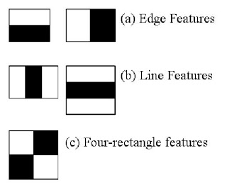

*Hình 2. Các đặc điểm hình chữ nhật để phát hiện các điểm khác nhau của khuôn mặt*

Các tính năng hình chữ nhật được chạy lần lượt trên hình ảnh và tổng số pixel nằm trong phần màu trắng được trừ cho tổng số pixel nằm trong phần màu đen. Trong đó:

a) Các bộ lọc bắt các cạnh trong ảnh.

b) Bắt các đường thẳng trong ảnh.

c) Một số các bộ lọc khác. Về đặc trưng 4 hình vuông.

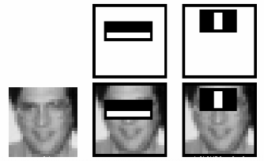Trong hình minh họa bên dưới, đặc điểm hình chữ nhật đầu tiên đang tính toán cho sự khác biệt về cường độ giữa vùng mắt và vùng má trên khuôn mặt. Và đặc điểm hình chữ nhật thứ hai là đo sự chênh lệch về cường độ giữa hai vùng mắt và sống mũi. Bộ lọc Haar chỉ có thể nhìn cụ thể vào một vùng trong cửa sổ để nhận diện.

*Hình 3. Bộ lọc Haar được thực hiện*

Vì vậy, sử dụng các đặc điểm hình chữ nhật này trên một hình ảnh, chúng ta có thể tạo ra hàng nghìn điểm đặc trưng cho hình ảnh. Tuy nhiên, việc tính toán tổng số pixel trong các vùng trắng và đen trong toàn bộ ảnh có thể là một hoạt động tốn kém, đặc biệt là đối với các ảnh lớn.

Các tác giả cũng đề xuất một phương pháp được gọi là ảnh tích phân có thể đạt được tính toán tương tự bằng cách thực hiện các phép toán chỉ trên bốn điểm ảnh. Có thể sử dụng hàng nghìn hình ảnh được gắn nhãn để chuyển đổi chúng thành bản đồ tính năng tầng Haar và đào tạo nó bằng cách sử dụng mô hình học máy để tạo bộ phân loại nhận diện khuôn mặt. Thuật toán đó được thưc hiện trong bốn giai đoạn:

* Lựa chọn các tính năng Haar.
* Xây dựng một hình ảnh tích phân.
* Đào tạo hình ảnh bằng kỹ thuật AdaBoost.
* Phân loại ảnh bằng cách sử dụng bộ phân loại theo tầng.

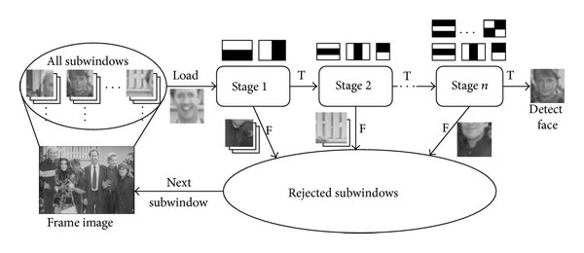**Cách Haar Cascade hoạt động**:

*Hình 4. Cách Haar Cascade hoạt động*

* **Bước 1**: Hình ảnh (đã được gửi đến bộ phân loại) được chia thành các phần nhỏ (hoặc các cửa sổ con như trong hình minh họa).
* **Bước 2**: Chúng tôi đặt N không có bộ dò theo cách xếp tầng trong đó mỗi bộ phát hiện sự kết hợp của các loại đặc trưng khác nhau từ các hình ảnh (ví dụ: đường thẳng, cạnh, hình tròn, hình vuông) được truyền qua. Giả sử khi việc trích xuất đối tượng địa lý được thực hiện, mỗi phần phụ được gán một giá trị tin cậy.
* **Bước 3**: Hình ảnh (hoặc hình ảnh phụ) có độ tin cậy cao nhất được phát hiện dưới dạng khuôn mặt và được gửi đến bộ tích lũy trong khi phần còn lại bị từ chối. Do đó, Cascade tìm nạp khung hình / hình ảnh tiếp theo nếu còn lại và bắt đầu lại quá trình.

## **2.1.3. Cách tải Haar Cascade:**

Cách tải phần mềm Haar Cascade cực kỳ đơn giản, bạn chỉ cần truy cập vào trang web chính thức của Github và sao chép nó để tìm các tệp XML cho nhiều phân loại đã được tạo ra trước đó. Ví dụ như: Bộ phân loại dành cho các đối tượng như mèo, biển số, khuôn mặt, mắt và nhiều đối tượng khác.

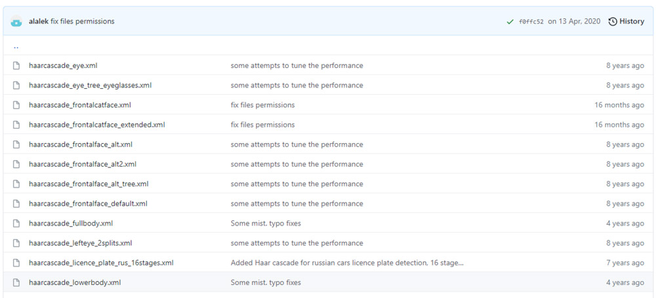**Link github:** <https://github.com/opencv/opencv/tree/master/data/haarcascades>

*Hình 5. Cách tải Haar Cascade*

# **2.2. TỔNG QUAN VỀ CNN (Convolutional Neural Network):**

## **2.2.1. Giới thiệu:**

Convolutional Neural Network (CNNs – Mạng nơ-ron tích chập) là một trong những mô hình Deep Learning tiên tiến. Nó giúp cho chúng ta xây dựng được những hệ thống thông minh với độ chính xác cao như hiện nay. Loại kiến ​​trúc này chiếm ưu thế trong việc nhận dạng các đối tượng từ một bức ảnh hoặc video.

## **2.2.2. Tại sao CNN được sử dụng để xử lý hình ảnh:**

CNN phân loại hình ảnh bằng cách lấy 1 hình ảnh đầu vào, xử lý và phân loại nó theo các hạng mục nhất định (Ví dụ: Chó, Mèo, Hổ, ...). Máy tính coi hình ảnh đầu vào là 1 mảng pixel và nó phụ thuộc vào độ phân giải của hình ảnh.

Một hình ảnh là một ma trận các pixel, nhưng người ta thường không biến đổi ma trận thành một vector và xử lý nó bằng cách sử dụng kiến trúc mạng nơ-ron truyền thống. Lý do là vì ngay cả với hình ảnh đơn giản nhất, các pixel liền kề có sự phụ thuộc lần nhau, việc biến đổi thành vector sẽ làm mất đi thông tin phụ thuộc này và làm thay đổi ý nghĩa của bức hình. Ví dụ, biểu tượng của mắt mèo, lốp xe ô tô hoặc thậm chí là cạnh của một đối tượng được xây dựng từ một số pixel được bố trí theo một cách nhất định. Nếu chúng ta xử lý hình ảnh thành một vector, những phụ thuộc này bị mất và làm giảm độ chính xác của mô hình.

*Hình 6. Biến đổi ma trận thành một vector*

CNN có khả năng ghi lại sự phụ thuộc không gian của hình ảnh kể từ khi nó xử lý chúng dưới dạng ma trận và phân tích toàn bộ các phần của một hình ảnh tại một thời điểm, tùy thuộc vào kích thước của bộ lọc. Ví dụ: một lớp lọc (convolutional layer) có kích thước 3 x 3 sẽ phân tích 9 điểm ảnh tại một thời điểm cho đến khi nó bao phủ toàn bộ hình ảnh.

Mỗi phần của hình ảnh được cung cấp một tập hợp các tham số (chiều rộng và độ lệch) sẽ tham chiếu mức độ liên quan của tập hợp pixel đó với toàn bộ hình ảnh, tùy thuộc vào bộ lọc. Theo điều này, bằng cách giảm số lượng các tham số và bằng cách phân tích hình ảnh theo từng phần, CNN có thể hiển thị đại diện tốt hơn của hình ảnh.

Mỗi giá trị của ma trận đại diện cho một pixel trong hình ảnh, trong đó số được xác định bởi cường độ của màu, với các giá trị nằm trong khoảng từ 0 đến 255. Thang độ xám, pixel trắng được biểu thị bằng số 255 và pixel đen bằng số 0. Pixel xám là bất kỳ số nào ở giữa, tùy thuộc vào cường độ của màu sắc, màu xám càng nhạt, con số càng gần 255. Hình ảnh có màu thường được biểu diễn bằng hệ thống RGB, hệ thống này đại diện cho mỗi màu là sự kết hợp của đỏ, xanh lá cây và xanh lam. Ở đây, mỗi pixel sẽ có ba kích thước, một cho mỗi màu. Các giá trị trong mỗi thứ nguyên sẽ nằm trong khoảng từ 0 đến 255. Ở đây, màu càng đậm, con số càng gần 255. Ở đây, kích thước đầu tiên đề cập đến chiều cao của hình ảnh (trong số pixel), kích thước thứ hai đề cập đến chiều rộng của hình ảnh (trong số pixel) và thứ nguyên thứ ba được gọi là kênh và đề cập đến bảng màu của hình ảnh. Số kênh cho hình ảnh màu là ba (một kênh cho mỗi màu trong Hệ thống RGB). Mặt khác, hình ảnh tỷ lệ xám chỉ có một kênh:

*Hình 7. Số kênh hình ảnh màu và hình ảnh xám*

Về kỹ thuật, mô hình CNN để training và kiểm tra, mỗi hình ảnh đầu vào sẽ chuyển nó qua 1 loạt các lớp tích chập với các bộ lọc (Kernals), tổng hợp lại các lớp được kết nối đầy đủ (Full Connected) và áp dụng hàm Softmax để phân loại đối tượng có giá trị xác suất giữa 0 và 1. Hình dưới đây là toàn bộ luồng CNN để xử lý hình ảnh đầu vào và phân loại các đối tượng dựa trên giá trị.

*Hình 8. Luồng CNN để xử lý hình ảnh đầu vào và phân loại các đối tượng*

## **2.2.3. Các thành phần của mạng Convolutional Neural Networks(CNN):**

Có bốn thành phần của một CNN.

* Convolution (Tích chập)
* Non Linearity (ReLU – Hàm phi tuyến)
* Pooling hoặc Sub Sampling (Lớp gộp)
* Classification (Fully Connected Layer)

Các convolutional layers áp dụng các filter khác nhau trên một tiểu vùng của hình ảnh. Hàm kích hoạt Relu thêm tính không tuyến tính và các pooling layers làm giảm kích thước của features maps.

Tất cả các layers này trích xuất thông tin cần thiết từ hình ảnh. Cuối cùng, features map được cung cấp đến một layer chính được kết nối đầy đủ với hàm softmax để đưa ra dự đoán.

### **2.2.3.1. Lớp tích chập – Convolution Layer:**

Tích chập là lớp đầu tiên để trích xuất các tính năng từ hình ảnh đầu vào. Tích chập duy trì mối quan hệ giữa các pixel bằng cách tìm hiểu các tính năng hình ảnh bằng cách sử dụng các ô vương nhỏ của dữ liệu đầu vào. Nó là 1 phép toán có 2 đầu vào như ma trận hình ảnh và 1 bộ lọc hoặc hạt nhân.

Xem xét 1 ma trận 5 x 5 có giá trị pixel là 0 và 1. Ma trận bộ lọc 3 x 3 như hình bên dưới. Sau đó, lớp tích chập của ma trận hình ảnh 5 x 5 nhân với ma trận bộ lọc 3 x 3 gọi là

*Hình 9. Ma trận hình ảnh và ma trận bộ lọc*

'Feature Map' như hình bên dưới.

*Hình 10. Ma trận lọc thực hiện tích chập trên ma trận hình ảnh*

Sự kết hợp của 1 hình ảnh với các bộ lọc khác nhau có thể thực hiện các hoạt động như phát hiện cạnh, làm mờ và làm sắc nét bằng cách áp dụng các bộ lọc.

### **2.2.3.2. Hàm phi tuyến – Relu:**

ReLu viết tắt của Rectified Linear Unit, là 1 hàm phi tuyến. Với đầu ra là: ƒ (x) = max (0, x).

Tại sao ReLu lại quan trọng? Vì dữ liệu trong thế giới mà chúng ta tìm hiểu là các giá trị tuyến tính không âm.

Có 1 số hàm phi tuyến khác như tanh, sigmoid cũng có thể được sử dụng thay cho ReLU. Hầu hết người ta thường dùng ReLU vì nó có hiệu suất tốt.

### **2.2.3.3. Lớp gộp – Pooling Layer:**

Lớp pooling sẽ giảm bớt số lượng tham số khi hình ảnh quá lớn. Không gian pooling còn được gọi là lấy mẫu con hoặc lấy mẫu xuống làm giảm kích thước của mỗi map nhưng vẫn giữ lại thông tin quan trọng. Các pooling có thể có nhiều loại khác nhau:

* Average Pooling
* Sum Pooling
* Max pooling lấy phần tử lớn nhất từ ma trận đối tượng, hoặc lấy tổng trung bình. Tổng tất cả các phần tử trong map gọi là sum pooling

*Hình 11. Thực hiện max pooling lên ma trận*

### **2.2.3.4. Fully Connected Layer:**

Sau khi ảnh được truyền qua nhiều convolutional layer và pooling layer thì model đã học được tương đối các đặc điểm của ảnh thì tensor của output của layer cuối cùng sẽ được là phẳng thành vector và đưa vào một lớp được kết nối như một mạng nơ-ron. Với FC layer được kết hợp với các tính năng lại với nhau để tạo ra một mô hình. Cuối cùng sử dụng softmax hoặc sigmoid để phân loại đầu ra.

## **2.2.4. Kết luận:**

* CNN được giới thiệu bởi Lecun năm 1998.
* Ưu điểm của CNN là tận dụng được tính năng trích chọn đặc trưng của lớp tích chập và bộ phân lớp được huấn luyện đồng thời.
* CNN là một dạng mạng nơ-ron chuyên dụng để xử lý các dữ liệu dạng lưới 1 chiều như dữ liệu âm thanh, dữ liệu MGE hoặc nhiều chiều như dữ liệu hình ảnh, video.
* Dùng để xây dựng được các hệ thống phân loại với độ chính xác cao.

# **2.3. TỔNG QUAN VỀ PYTHON , OPENCV , TKINTER:**

## **2.3.1. Giới thiệu về Python:**

Python là một ngôn ngữ học máy cấp cao, được gõ động. Nó hỗ trợ nhiều mô hình lập trình với cơ chế khôi phục tự động thu gom rác ở phần phụ trợ.

## **2.3.2. Chức năng:**

* Phân tích dữ liệu và học máy với mã Python.
* Phát triển web và phát triển phần mềm.
* Tự động hóa hoặc viết kịch bản bằng mã Python.
* Kiểm thử phần mềm và tạo nguyên mẫu.

**2.3.3. Tại sao nên sử dụng Python :**

* Python rất đơn giản và dễ học.
* Cung cấp hỗ trợ cộng đồng tích cực.
* Cung cấp môi trường linh hoạt.
* Nhiều thư viện và khung có sẵn.
* Nền tảng phần mềm Python giúp ích trong các công nghệ phức tạp.
* Môi trường phát triển phần mềm tích hợp Python.
* Cú pháp mã Python và ngữ nghĩa.

## **2.3.4. Giới thiệu về OpenCV:**

OpenCV là một thư viện mã nguồn mở hàng đầu cho thị giác máy tính (computer vision), xử lý ảnh và máy học, và các tính năng tăng tốc GPU trong hoạt động thời gian thực.

## **2.3.5. Ứng dụng:**

* Hình ảnh street view
* Kiểm tra và giám sát tự động
* Robot và xe hơi tự lái
* Phân tích hình ảnh y học
* Tìm kiếm và phục hồi hình ảnh/video
* Phim – cấu trúc 3D từ chuyển động
* Nghệ thuật sắp đặt tương tác

## **2.3.6. Tính năng và các module phổ biến của OpenC :**

* Xử lý và hiển thị Hình ảnh/ Video/ I/O (core, imgproc, highgui)
* Phát hiện các vật thể (objdetect, features2d, nonfree)
* Geometry-based monocular hoặc stereo computer vision (calib3d, stitching, videostab)
* Computational photography (photo, video, superres)
* Machine learning & clustering (ml, flann)
* CUDA acceleration (gpu)

## **2.3.7. Giới thiệu về Tkinter:**

Tkinter là thư viện GUI tiêu chuẩn cho Python. Tkinter trong Python cung cấp một cách nhanh chóng và dễ dàng để tạo các ứng dụng GUI. Tkinter cung cấp giao diện hướng đối tượng cho bộ công cụ Tk GUI.

## **2.3.8. Các bước tạo một ứng dụng bằng Tkinter :**

* Nhập mô-đun Tkinter.
* Tạo cửa sổ chính của ứng dụng GUI.
* Thêm một hoặc nhiều widget nói trên vào ứng dụng GUI.
* Nhập vòng lặp sự kiện chính để thực hiện hành động đối với từng sự kiện do người dùng kích hoạt.

# **PHẦN II**

# **PHÂN TÍCH HỆ THỐNG**

# **1. PHÂN TÍCH HỆ THỐNG:**

## **1.1. Phân tích:**

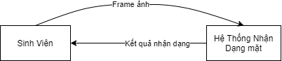Nhiệm vụ chính của hệ thống là nhận dạng một khuôn mặt người xem khuôn mặt đó có được biết đến hay chưa. Ngoài ra, hệ thống còn thực hiện công việc phát hiện, tách các khuôn mặt người (nếu có) từ một ảnh tĩnh, hoặc từ các frame ảnh thu được từ camera. Sau đó, lưu vào CSDL làm tập mẫu.

*Hình 12. Tổng quan hệ thống*

- Như vậy, các chức năng của hệ thống bao gồm:

+ Lấy một ảnh từ kết nối đến webcam hiển thị lên.

+ Thực hiện tách các khuôn mặt.

+ Thực hiện lưu khuôn mặt phát hiện được vào CSDL.

+ Nhận dạng ảnh một khuôn mặt. Nếu “biết” người đó (có lưu thông tin trong CSDL) thì hiển thị thông tin trên khuôn mặt người đó. Nếu “không biết” (không có thông tin của người đó trong CSDL) thì hiển thị khung màu đỏ lên màn hình và tên người là: “Unknown”.

## **1.2. Phân tích thiết kế:**

Các chức năng được chia theo Role Quản trị viên và Giảng viên:

+ *Quản trị viên* sẽ bao gồm các chức năng:

* Đăng nhập
* Đổi mật khẩu
* Quản lý sinh viên (Với các chức năng CRUD)
* Thu thập hình ảnh
* Training dữ liệu
* Nhận diện khuôn mặt
* Quản lý điểm danh
* Xem dữ liệu hình ảnh

+ *Giảng viên* sẽ bao gồm các chức năng:

* Đăng nhập
* Đổi mật khẩu
* Quản lý sinh viên (Chỉ xem danh sách sinh viên đã có)
* Nhận diện khuôn mặt
* Quản lý điểm danh

**1.3. Bối cảnh hệ thống:**

*Hình 13. Sơ đồ bối cảnh hệ thống*

### **2.. Use-Case hệ thống:**

**2.1. Sơ đồ chức năng:**

*Hình 14. Sơ đồ chức năng của hệ thống*

**2.2. Biểu đồ Use-Case tổng quát:**

*Hình 15. Use case tổng quát*

*Bảng 1. Mô tả use-case Tổng quát*

|  |  |
| --- | --- |
| Mã Use Case | UC01 |
| Tên Use Case | Use Case tổng quát |
| Tác nhân | Quản trị viên và Giảng viên |
| Mô tả | Use Case mô tả tổng quát hệ thống |

### **2.3. Biểu đồ Use-Case đăng nhập:**

*Hình 16. Use case đăng nhập*

*Bảng 2. Mô tả use-case Đăng nhập*

|  |  |  |
| --- | --- | --- |
| Mã Use Case | UC02 | |
| Tên Use Case | Đăng Nhập | |
| Tác nhân | Quản trị viên và Giảng viên | |
| Mô tả | Use Case mô tả việc đăng nhập vào hệ thống của Quản trị viên và Giảng viên | |
| Dòng sự kiện | Tác nhân | Hệ thống |
| - Chọn chức năng đăng nhập.  - Nhập thông tin tài khoản. | - Hiển thị giao diện đăng nhập .  - Tiến hành kiểm tra cơ sở dữ liệu. Nếu không tồn tại tài khoản thì gửi yêu cầu nhập lại. Ngược lại thì hiển thị giao diện chính. |
| Yêu cầu cụ thể | - Thông tin đăng nhập phải đúng, có trong dữ liệu. | |
| Điều kiện trước | - Giảng viên được cung cấp tài khoản. | |
| Điều kiện sau | - Không có. | |

### **2.4. Biểu đồ Use-Case quên mật khẩu:**

*Hình 17. Use case quên mật khẩu*

*Bảng 2. Mô tả use-case Quên mật khẩu*

|  |  |  |
| --- | --- | --- |
| Mã Use Case | UC04 | |
| Tên Use Case | Quên Mật Khẩu | |
| Tác nhân | Quản trị viên và Giảng viên | |
| Mô tả | Use Case mô tả việc người dùng đăng nhập không nhớ mật khẩu và cách để đổi mới mật khẩu. | |
| Dòng sự kiện | Tác nhân | Hệ thống |
| - Chọn chức năng quên mật khẩu.  - Nhập tên đăng nhập.  - Nhập câu hỏi bảo mật đã được cung cấp trước đó.  - Nhập câu trả lời thích hợp cho câu hỏi bảo mật.  - Nhập mật khẩu mới. | - Hiển thị giao diện quên mật khẩu (tên đăng nhập, câu hỏi bảo mật, câu trả lời).  - Nhập mật khẩu mới.  - Hệ thống lưu lại mật khẩu mới và hiển thị thông báo đổi mật khẩu thành công. |
| Yêu cầu cụ thể | - Phải nhập đúng tên đăng nhập và trả lời đúng câu hỏi bảo mật. | |
| Điều kiện trước | - Được cung cấp tài khoản. | |
| Điều kiện sau | - Không có. | |

### **2.6. Biểu đồ Use-Case quản lý sinh viên:**

### **2.6.1. Biểu đồ Use-Case quản lý sinh viên của Quản trị viên:**

*Hình 18. Use case quản lý sinh viên của Quản trị viên*

*Bảng 5. Mô tả use-case Quản lý sinh viên của Quản trị viên*

|  |  |  |
| --- | --- | --- |
| Mã Use Case | UC05 | |
| Tên Use Case | Quản lý sinh viên. | |
| Tác nhân | Quản trị viên | |
| Mô tả | Use Case mô tả việc quản lý sinh viên của Quản trị viên | |
| Dòng sự kiện | Tác nhân | Hệ thống |
| - Chọn chức năng quản lý sinh viên.  - Chọn nội dung cần sử dụng. | - Hiển thị giao diện quản lý sinh viên  - Hiển thị nội dung cần sử dụng. |
| Điều kiện trước | - Đăng nhập tài khoản thành công. | |
| Điều kiện sau | - Hệ thống thông báo kết quả them. | |

**2.6.1. Biểu đồ Use-Case quản lý sinh viên của Giảng viên:**

*Hình 19. Use case quản lý sinh viên của Giảng viên*

*Bảng 5. Mô tả use-case Quản lý sinh viên của Giảng viên*

|  |  |  |
| --- | --- | --- |
| Mã Use Case | UC05 | |
| Tên Use Case | Quản lý sinh viên. | |
| Tác nhân | Giảng viên | |
| Mô tả | Use Case mô tả việc quản lý sinh viên của Giảng viên | |
| Dòng sự kiện | Tác nhân | Hệ thống |
| - Chọn chức năng quản lý sinh viên. | - Hiển thị giao diện quản lý sinh viên  - Hiển thị danh sách và thông tin sinh viên. |
| Điều kiện trước | - Đăng nhập tài khoản thành công. | |
| Điều kiện sau | - Hệ thống thông báo kết quả thêm. | |

### **2.7. Biểu đồ Use-Case quản lý điểm danh:**

*Hình 20. Use case quản lý điểm danh*

*Bảng 6. Mô tả use-case Quản lý điểm danh*

|  |  |  |
| --- | --- | --- |
| Mã Use Case | UC06 | |
| Tên Use Case | Quản lý điểm danh. | |
| Tác nhân | Quản trị viên và Giảng viên. | |
| Mô tả | Use Case mô tả việc thực hiện và quản lý điểm danh. | |
| Dòng sự kiện | Tác nhân | Hệ thống |
| - Chọn chức năng quản lý điểm danh.  - Chọn nội dung cần sử dụng. | - Hiển thị giao diện quản lý điểm danh.  - Hiển thị nội dung cần sử dụng. |
| Điều kiện trước | - Đăng nhập tài khoản thành công. | |
| Điều kiện sau | - Hệ thống thông báo kết quả thêm. | |

### **2.8. Biểu đồ Use-Case sử dụng các chức năng AI:**

### **2.8.1. Biểu đồ Use-Case sử dụng các chức năng AI của Quản trị viên:**

*Hình 21. Use case sử dụng các chức năng AI của Quản trị viên*

*Bảng 7. Mô tả use-case sử dụng các chức năng AI của Quản trị viên*

|  |  |  |
| --- | --- | --- |
| Mã Use Case | UC07 | |
| Tên Use Case | Quản lý các chức năng AI | |
| Tác nhân | Quản trị viên | |
| Mô tả | Use Case mô tả các chức năng AI | |
| Dòng sự kiện | Tác nhân | Hệ thống |
| - Chọn các chức năng AI | - Bật camera (webcam) để thực hiện thu thập hình ảnh.  - Hệ thống đào tạo dữ liệu đã thu thập.  - Bật camera (webcam) để nhận dạng khuôn mặt. |
| Điều kiện trước | - Đăng nhập tài khoản thành công. | |
| Điều kiện sau | - Hệ thống thông báo kết quả thêm. | |

## **2.8.2. Biểu đồ Use-Case sử dụng các chức năng AI của Giảng viên:**

*Hình 22. Use case sử dụng các chức năng AI của Giảng viên*

*Bảng 7. Mô tả use-case sử dụng các chức năng AI của Giảng viên*

|  |  |  |
| --- | --- | --- |
| Mã Use Case | UC07 | |
| Tên Use Case | Quản lý các chức năng AI | |
| Tác nhân | Giảng viên | |
| Mô tả | Use Case mô tả các chức năng AI | |
| Dòng sự kiện | Tác nhân | Hệ thống |
| - Chọn các chức năng AI | - Bật camera (webcam) để nhận dạng khuôn mặt và thực hiện điểm danh. |
| Điều kiện trước | - Đăng nhập tài khoản thành công. | |
| Điều kiện sau | - Hệ thống thông báo kết quả thêm. | |

## **2.1.5. Các bước chi tiết thực hiện bài toán:**

### **2.1.5.1. Pha tranning:**

- Có 3 bước:

+ **Bước 1:** Chụp khuôn mặt: Sinh viên chụp khuôn mặt từ webcam để lấy mẫu huấn luyện.

+ **Bước 2:** Nhập thông tin: Nhập các thông tin cá nhân của sinh viên.

+ **Bước 3:** Trích xuất đặc trưng: Thực hiện xử lý hình ảnh và trích xuất đặc trưng sử dụng kỹ thuật CNN. Đầu ra của bước này nói riêng hay pha tranning nói chung là một file model. Trong file này chứa các vector đặc trưng, các bộ weight được chọn lựa tốt nhất.

### **2.1.5.2. Pha predicting:**

- Có 5 bước:

+ **Bước 1:** Nhập ảnh đầu vào: Nhập ảnh hoặc khuôn mặt cần nhận dạng.

+ **Bước 2:** Đưa ảnh vào file model: Hình ảnh được đưa vào model (đầu ra từ pha tranning).

+ **Bước 3:** Xử lý phân loại: Từ những đặc trưng đã được trích xuất, thực hiện phân loại hình ảnh.

+ **Bước 4:** Nhận dạng: Từ kết quả phân loại, thực hiện nhận dạng, xác định danh tính đó là ai?

+ **Bước 5:** Điểm danh: Thực hiện điểm danh và thông tin sinh viên được lưu trữ thành danh sách.

### **2.1.5.3. Các bước thực hiện trích xuất đặc trưng:**

- **Bước 1:** Mỗi hình ảnh đầu vào sẽ được phân thành nhiều điểm ảnh.

- **Bước 2:** Mỗi điểm ảnh sẽ được đưa vào pha trích xuất để thực hiện trích xuất các đặc trưng (features extracting).

- **Bước 3:** Pha này sẽ bao gồm một tập hợp các Convolutional layer chồng lên nhau và sử dụng các hàm Non-linear Activation như ReLU và tanh để kích hoạt các trọng số trong các node.

- **Bước 4:** Mỗi một lớp sau khi thông qua các hàm kích hoạt sẽ tạo ra các thông tin trừu tượng hơn cho các lớp tiếp theo.

- **Bước 5:** Tiếp theo, kết quả từ Convolution layer trước đó là các đặc trưng của điểm ảnh được đưa vào Pooling layer. Lớp pooling thường được sử dụng ngay sau lớp convulational để đơn giản hóa thông tin đầu ra để giảm bớt số lượng neural.

- **Bước 6:** Thủ tục pooling phổ biến là max-pooling, thủ tục này chọn giá trị lớn nhất trong vùng đầu vào hay giữ lại những chi tiết quan trọng, kết quả qua lớp Max Pooling thì số lượng neural sẽ giảm đi phân nửa. Có thể thấy rằng Max Pooling là cách hỏi xem trong các đặc trưng này thì đặc trưng nào là đặc trưng nhất.

- **Bước 7:** Cuối cùng ta đặt tất cả các lớp lại với nhau thành một CNN với đầu ra gồm các neural với số lượng tùy bài toán và tiếp tục thực hiện pha nhận diện (predict).

# **PHẦN III**

# **CÀI ĐẶT GIAO DIỆN VÀ TRIỂN KHAI HỆ THỐNG**

# **1. THIẾT KẾ GIAO DIỆN:**

## **1.1. Giao diện đăng nhập:**

### ***1.1.1. Giao diện:***

*Hình 23. Giao diện đăng nhập*

### ***1.1.2. Đặc tả chi tiết:***

|  |  |  |  |  |
| --- | --- | --- | --- | --- |
| **STT** | **Tên** | **Mô tả** | **Loại** | **Ghi chú** |
| 1 | “Đăng nhập” | Hiển thị tiêu đề của giao diện | Text View |  |
| 2 | Tên đăng nhập | Người dùng nhập tên đăng nhập để đăng nhập | Edit Text |  |
| 3 | Mật khẩu | Người dùng nhập mật khẩu để đăng nhập | Edit Text |  |
| 4 | Đăng nhập | Click để đăng nhập | Button |  |
| 5 | Quên mật khẩu | Click để chuyển sang giao diện đổi mật khẩu | Button |  |
| 6 | Đăng ký | Click để chuyển sang giao diện đăng ký tài khoản | Button |  |

## **1.2. Giao diện đổi mật khẩu:**

***1.2.1. Giao diện:***

*Hình 24. Giao diện đổi mật khẩu*

### ***1.2.2. Đặc tả chi tiết:***

|  |  |  |  |  |
| --- | --- | --- | --- | --- |
| **STT** | **Tên** | **Mô tả** | **Loại** | **Ghi chú** |
| 1 | “Đổi mật khẩu” | Hiển thị tiêu đề của giao diện | Text View |  |
| 2 | Tên đăng nhập | Người dùng nhập Tên đăng nhập của tài khoản muốn đổi mật khẩu | Edit Text |  |
| 3 | Câu hỏi bảo mật | Người dùng click chọn Câu hỏi bảo mật để đổi mật khẩu | ComboBox |  |
| 4 | Câu trả lời | Người dùng nhập câu trả lời thích hợp để đổi mật khẩu | Edit Text |  |
| 5 | Mật khẩu mới | Người dùng nhập Mật khẩu mới muốn đổi | Edit Text |  |
| 6 | Đổi mật khẩu | Người dùng click vào để yêu cầu hệ thống thay đổi mật khẩu | Button |  |

## **1.3. Giao diện chính**

### **1.3.1. Giao diện chính của Quản trị viên:**

***1.3.1.1. Giao diện:***

*Hình 25. Giao diện chính của Quản trị viên*

### ***1.3.1.2. Đặc tả chi tiết:***

|  |  |  |  |  |
| --- | --- | --- | --- | --- |
| **STT** | **Tên** | **Mô tả** | **Loại** | **Ghi chú** |
| 1 | Quản lý sinh viên | Người dùng click để chuyển sang giao diện Quản lý sinh viên | Button |  |
| 2 | Nhận diện khuôn mặt | Người dùng click để chuyển sang giao diện Nhận diện khuôn mặt | Button |  |
| 3 | Điểm danh | Người dùng click để chuyển sang giao diện Điểm danh | Button |  |
| 4 | Liên hệ tư vấn | Người dùng click để chuyển sang giao diện Liên hệ tư vấn | Button |  |
| 5 | Train data | Người dùng click để chuyển sang giao diện Train data | Button |  |
| 6 | Dữ liệu hình ảnh | Người dùng click để chuyển đến thư mục hình ảnh | Button |  |
| 7 | Phát triển | Người dùng click để chuyển sang giao diện phát triển | Button |  |
| 8 | Thoát | Người dùng click để Thoát khỏi hệ thống | Button |  |

### **1.3.2. Giao diện chính của Người dạy:**

### ***1.3.2.1. Giao diện:***

*Hình 26. Giao diện chính của Người dạy*

### ***1.3.2.2. Đặc tả chi tiết:***

|  |  |  |  |  |
| --- | --- | --- | --- | --- |
| **STT** | **Tên** | **Mô tả** | **Loại** | **Ghi chú** |
| 1 | Quản lý sinh viên | Người dùng click để chuyển sang giao diện Quản lý sinh viên | Button |  |
| 2 | Nhận diện khuôn mặt | Người dùng click để chuyển sang giao diện Nhận diện khuôn mặt | Button |  |
| 3 | Điểm danh | Người dùng click để chuyển sang giao diện Điểm danh | Button |  |
| 8 | Thoát | Người dùng click để Thoát khỏi hệ thống | Button |  |

## **1.4. Giao diện Quản lý sinh viên:**

### **1.4.1. Giao diện Quản lý sinh viên của Quản trị viên:**

***1.4.1.1. Giao diện:***

*Hình 27. Giao diện quản lý sinh viên của Quản trị viên*

### ***1.4.1.2. Đặc tả chi tiết:***

|  |  |  |  |  |
| --- | --- | --- | --- | --- |
| **STT** | **Tên** | **Mô tả** | **Loại** | **Ghi chú** |
| 1 | Ngành | Người dùng click chọn Ngành học của sinh viên | ComboBox |  |
| 2 | Khóa học | Người dùng click chọn Khóa học của sinh viên | ComboBox |  |
| 3 | Năm học | Người dùng click chọn Năm học của sinh viên | ComboBox |  |
| 4 | Học kì | Người dùng click chọn Học kì của sinh viên | ComboBox |  |
| 5 | Mã sinh viên | Người dùng nhập Mã sinh viên của sinh viên | Edit Text |  |
| 6 | Họ tên | Người dùng nhập Họ tên của sinh viên | Edit Text |  |
| 7 | Phân lớp | Người dùng click chọn Phân lớp của sinh viên | ComboBox |  |
| 8 | Số phòng | Người dùng nhập Số phòng của sinh viên | Edit Text |  |
| 9 | Giới tính | Người dùng click chọn Giới tính của sinh viên | ComboBox |  |
| 10 | Ngày sinh | Người dùng nhập Ngày sinh của sinh viên | Edit Text |  |
| 11 | Email | Người dùng nhập Email của sinh viên | Edit Text |  |
| 12 | Số điện thoại | Người dùng nhập Số điện thoại của sinh viên | Edit Text |  |
| 13 | Địa chỉ | Người dùng nhập Địa chỉ của sinh viên | Edit Text |  |
| 14 | Giảng viên | Người dùng nhập Tên giảng viên của sinh viên | Edit Text |  |
| 15 | Chụp ảnh mẫu | Người dùng tích chọn Chụp ảnh mẫu nếu chưa có ảnh mẫu | CheckBox |  |
| 16 | Không chụp ảnh mẫu | Người dùng tích chọn Không chụp ảnh mẫu nếu đã có ảnh mẫu | CheckBox |  |
| 17 | Take photos | Người dùng click để chụp hình sinh viên | Button |  |
| 18 | Upload photo | Người dùng click để tải hình ảnh lên | Button |  |
| 19 | Lưu | Người dùng click vào để yêu cầu hệ thống lưu thông tin sinh viên | Button |  |
| 20 | Cập nhật | Người dùng click vào để yêu cầu hệ thống cập nhật thông tin sinh viên | Button |  |
| 21 | Xóa | Người dùng click vào để yêu cầu hệ thống xóa thông tin sinh viên | Button |  |
| 22 | Làm mới | Người dùng click vào để yêu cầu hệ thống làm mới thông tin sinh viên | Button |  |
| 23 | Danh sách sinh viên | Hiển thị danh sách sinh viên đã thêm | Text View |  |
| 24 | Tìm theo | Người dùng click chọn Tìm theo để tìm sinh viên theo mục đã chọn | ComboBox |  |
| 25 | Tìm | Người dùng nhập dữ liệu cần tìm kiếm | Edit Text |  |
| 26 | Tìm kiếm | Người dùng click vào để yêu cầu hệ thống tìm kiếm thông tin sinh viên theo dữ liệu đã nhập | Button |  |
| 27 | Hiển thị tất cả | Người dùng click vào để yêu cầu hệ thống hiển thị tất cả danh sách sinh viên | Button |  |

### **1.4.2. Giao diện Quản lý sinh viên của Người dạy:**

### ***1.4.2.1. Giao diện:***

*Hình 28. Giao diện quản lý sinh viên của Người dạy*

### ***1.4.2.2. Đặc tả chi tiết:***

|  |  |  |  |  |
| --- | --- | --- | --- | --- |
| **STT** | **Tên** | **Mô tả** | **Loại** | **Ghi chú** |
| 1 | Ngành | Người dùng click chọn Ngành học của sinh viên | ComboBox |  |
| 2 | Khóa học | Người dùng click chọn Khóa học của sinh viên | ComboBox |  |
| 3 | Năm học | Người dùng click chọn Năm học của sinh viên | ComboBox |  |
| 4 | Học kì | Người dùng click chọn Học kì của sinh viên | ComboBox |  |
| 5 | Mã sinh viên | Người dùng nhập Mã sinh viên của sinh viên | Edit Text |  |
| 6 | Họ tên | Người dùng nhập Họ tên của sinh viên | Edit Text |  |
| 7 | Phân lớp | Người dùng click chọn Phân lớp của sinh viên | ComboBox |  |
| 8 | Số phòng | Người dùng nhập Số phòng của sinh viên | Edit Text |  |
| 9 | Giới tính | Người dùng click chọn Giới tính của sinh viên | ComboBox |  |
| 10 | Ngày sinh | Người dùng nhập Ngày sinh của sinh viên | Edit Text |  |
| 11 | Email | Người dùng nhập Email của sinh viên | Edit Text |  |
| 12 | Số điện thoại | Người dùng nhập Số điện thoại của sinh viên | Edit Text |  |
| 13 | Địa chỉ | Người dùng nhập Địa chỉ của sinh viên | Edit Text |  |
| 14 | Giảng viên | Người dùng nhập Tên giảng viên của sinh viên | Edit Text |  |
| 15 | Danh sách sinh viên | Hiển thị danh sách sinh viên đã thêm | Text View |  |
| 16 | Tìm theo | Người dùng click chọn Tìm theo để tìm sinh viên theo mục đã chọn | ComboBox |  |
| 17 | Tìm | Người dùng nhập dữ liệu cần tìm kiếm | Edit Text |  |
| 18 | Tìm kiếm | Người dùng click vào để yêu cầu hệ thống tìm kiếm thông tin sinh viên theo dữ liệu đã nhập | Button |  |
| 19 | Hiển thị tất cả | Người dùng click vào để yêu cầu hệ thống hiển thị tất cả danh sách sinh viên | Button |  |

## **1.5. Giao diện Điểm danh:**

***1.5.1. Giao diện:***

*Hình 29. Giao diện quản lý điểm danh*

### ***1.5.2. Đặc tả chi tiết:***

|  |  |  |  |  |
| --- | --- | --- | --- | --- |
| **STT** | **Tên** | **Mô tả** | **Loại** | **Ghi chú** |
| 1 | Mã sinh viên | Người dùng nhập Mã sinh viên của sinh viên | Edit Text |  |
| 2 | Số phòng | Người dùng nhập số phòng | Edit Text |  |
| 3 | Họ tên | Người dùng nhập Họ tên của sinh viên | Edit Text |  |
| 4 | Thời gian | Người dùng nhập Thời gian vào lớp của sinh viên | Edit Text |  |
| 5 | Ngày | Người dùng nhập Ngày học | Edit Text |  |
| 6 | Trạng thái điểm danh | Người dùng click chọn Trạng thái điểm danh của sinh viên | ComboBox |  |
| 7 | Nhập CSV | Người dùng click để nhập file csv lên hệ thống | Button |  |
| 8 | Xuất CSV | Người dùng click để xuất file csv về máy | Button |  |
| 9 | Cập nhật | Người dùng click để yêu cầu hệ thống cập nhật lại thông tin điểm danh | Button |  |
| 10 | Nhập lại | Người dùng click để nhập lại thông tin | Button |  |

## **1.6. Giao diện Nhận diện khuôn mặt:**

***1.6.1. Giao diện:***

*Hình 30. Giao diện nhận diện khuôn mặt*

### ***1.6.2. Đặc tả chi tiết:***

|  |  |  |  |  |
| --- | --- | --- | --- | --- |
| **STT** | **Tên** | **Mô tả** | **Loại** | **Ghi chú** |
| 1 | Nhận diện khuôn mặt | Người dùng click để yêu cầu hệ thống mở camera để nhận diện khuôn mặt sinh viên | Button |  |

## **1.7. Giao diện Train data:**

### ***1.7.1. Giao diện:***

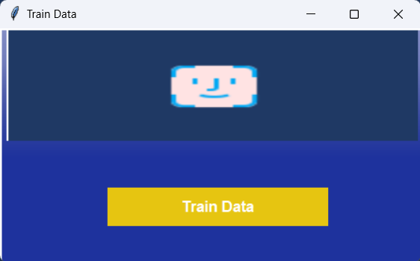

*Hình 31. Giao diện train data*

### ***1.7.2. Đặc tả chi tiết:***

|  |  |  |  |  |
| --- | --- | --- | --- | --- |
| **STT** | **Tên** | **Mô tả** | **Loại** | **Ghi chú** |
| 1 | Train data | Người dùng click để yêu cầu hệ thống thực hiện train dữ liệu | Button |  |

# **2. TRIỂN KHAI HỆ THỐNG:**

## **2.1. Role: Quản trị viên:**

### ***2.1.1. Đăng nhập vào hệ thống:***

*Hình 32. Thực hiện đăng nhập bởi Quản trị viên*

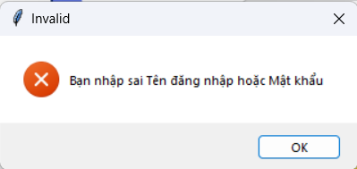Quản trị viên nhập thông tin đăng nhập của tài khoản đã được cấp trước đó với Tên đăng nhập là “admin” và Mật khẩu là “12345”. Nếu nhập sai Tên đăng nhập hoặc Mật khẩu, hệ thống sẽ thông báo như hình dưới:

*Hình 33. Thông báo lỗi khi đăng nhập*

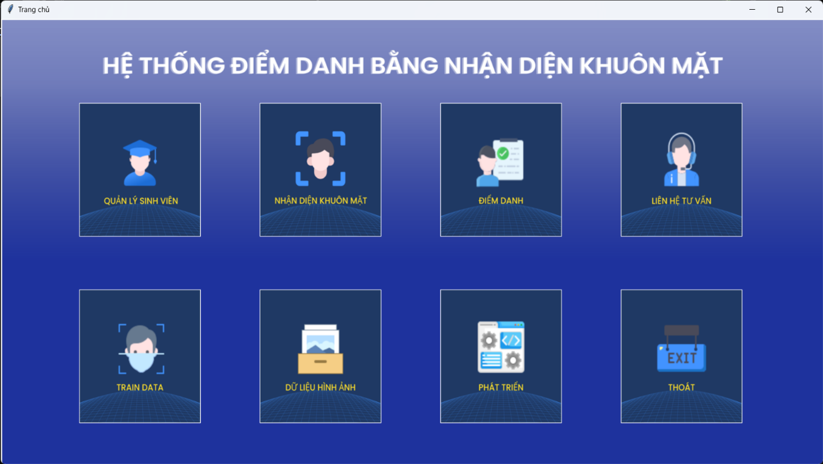 Trường hợp nhập đúng thông tin, sẽ tiến vào trang chủ của Quản trị viên như hình dưới:

*Hình 34. Màn hình chính của Quản trị viên*

Màn hình chính của Quản trị viên sẽ bao gồm tất cả các chức năng của hệ thống: Quản lý sinh viên, Quản lý điểm danh, Thu thập dữ liệu, Traning dữ liệu, Nhận diện khuôn mặt, Xem kho hình ảnh,…

### ***2.1.2. Quản lý sinh viên:***

Quản trị viên nhấn vào chức năng Quản lý sinh viên trên màn hình chính, màn hình Quản lý sẽ hiển thị như hình bên dưới:

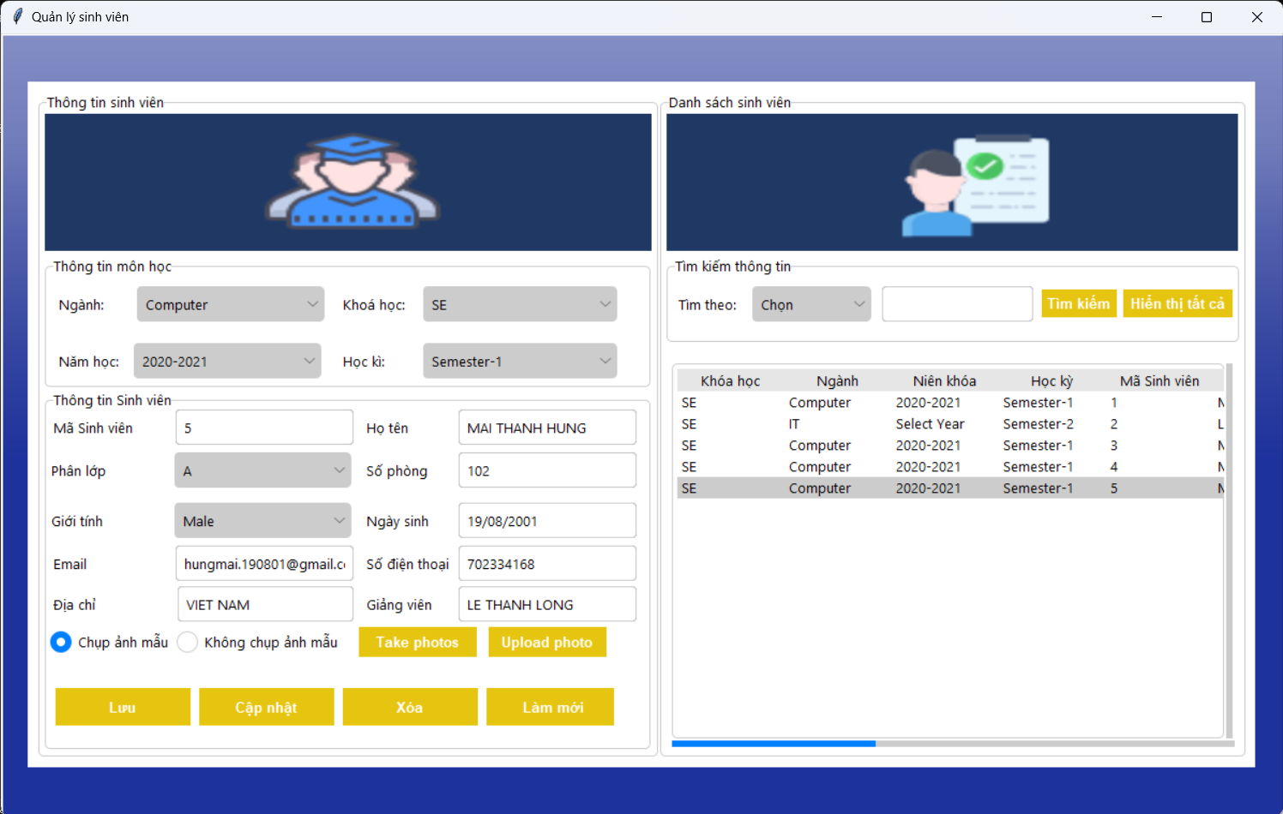*Hình 35. Màn hình Quản lý sinh viên của Quản trị viên*

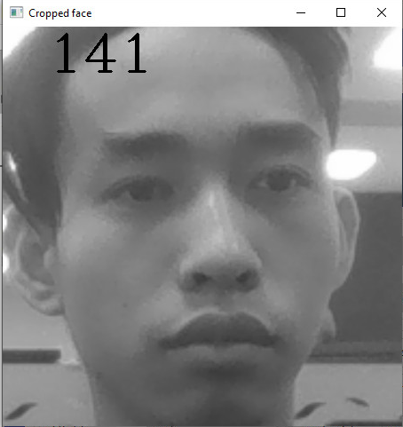 Với Quản trị viên sẽ có các chức năng Thêm mới sinh viên (button Lưu), Cập nhật thông tin (button Cập nhật), Xóa sinh viên (button Xóa), Làm mới thông tin đã nhập (button Làm mới). Ở đây, quản trị viên được thực hiện chức năng Thu thập dữ liệu hình ảnh khuôn mặt sinh viên. Sau khi nhập xong các thông tin cần thiết, tiếp tục nhấn vào button Take Photos, sẽ hiển thị khung thu thập hình như bên dưới:

*Hình 36. Màn hình Thu thập hình ảnh*

Con số hiển thị trên màn hình là số lượng hình ảnh thu thập được.

### ***2.1.3. Train Data:***

Sau khi thực hiện thu thập hình ảnh ở bước trên. Quản trị viên tiếp tục về màn hình chính, nhấn vào chức năng Train Data, hệ thống sẽ tự động Train các dữ liệu hình ảnh đã thu thập được.

### ***2.1.4. Nhận diện khuôn mặt:***

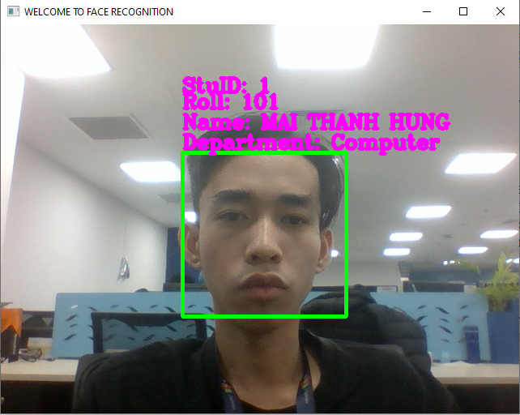 Sau khi hoàn tất các bước trên, Quản trị viên về màn hình chính, nhấn vào chức năng Nhận diện khuôn mặt để thực hiện điểm danh sinh viên. Sau khi nhấn vào chức năng này, hệ thống sẽ mở Webcam và màn hình như hình bên dưới sẽ xuất hiện:

*Hình 37. Màn hình Nhận diện khuôn mặt để diểm danh*

Với các sinh viên đã có thông tin trong dữ liệu thì trên màn hình sẽ hiển thị khung màu xanh, cùng một số các thông tin cá nhân của sinh viên được hiển thị trên khung. Nếu sinh viên nào chưa có thông tin trong dữ liệu thì màn hình sẽ hiển thị khung màu đỏ và có chữ “Unknown”.

### ***2.1.5. Quản lý điểm danh:***

Sau khi thực hiện Nhận diện khuôn mặt ở bước trên. Những sinh viên nào được hiển thị khung xanh (tức là có mặt) thì sẽ được hệ thống lưu vào danh sách sinh viên file csv. Sau đó Quản trị viên sẽ nhập file csv đó lên hệ thống để hiển thị như hình bên dưới:

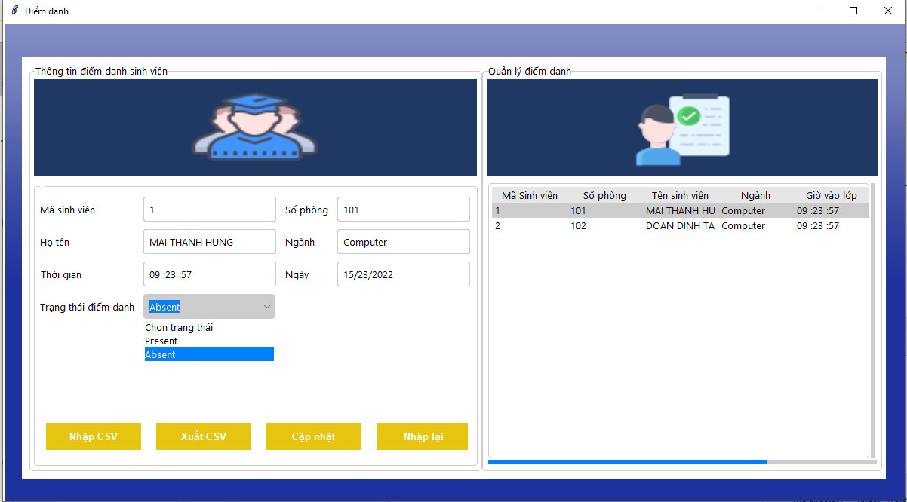

*Hình 38. Màn hình Quản lý điểm danh*

Tại đây, Quản trị viên có thể xem danh sách sinh viên đã được điểm danh ở chức năng Nhận diện khuôn mặt. Bên cạnh đó, có thể cập nhật lại các thông tin nếu như có trường hợp đặc biệt nào đó. Sau đó, có thể xuất thành file csv mới sau khi đã cập nhật.

### ***2.1.6. Dữ liệu hình ảnh:***

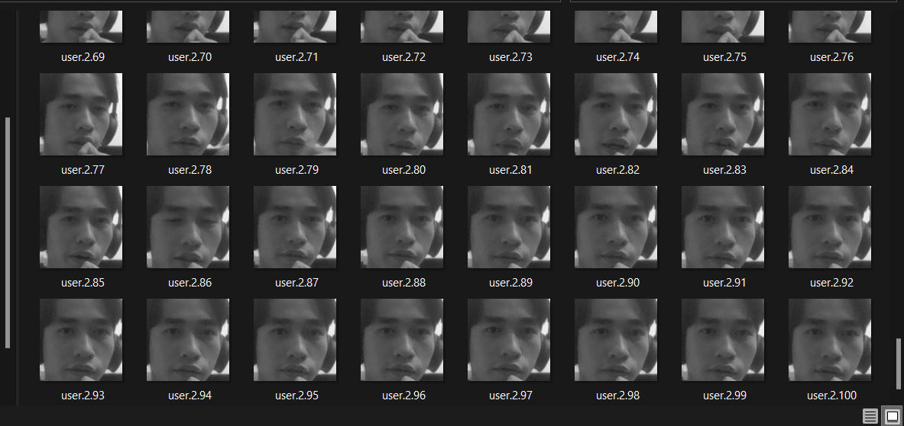 Quản trị viên có thể nhấn vào chức năng Dữ liệu hình ảnh để xem các hình ảnh đã thu thập được ở bước trước như hình bên dưới:

*Hình 39. Màn hình Dữ liệu hình ảnh*

## **2.2. Role: Giảng viên:**

### ***2.2.1. Đăng nhập vào hệ thống:***

*Hình 40. Thực hiện đăng nhập bởi Giảng viên*

Quản trị viên nhập thông tin đăng nhập của tài khoản đã được cấp trước đó với Tên đăng nhập là “truong” và Mật khẩu là “12345”. Nếu nhập sai Tên đăng nhập hoặc Mật khẩu, hệ thống sẽ thông báo như hình dưới:

*Hình 41. Thông báo lỗi khi đăng nhập*

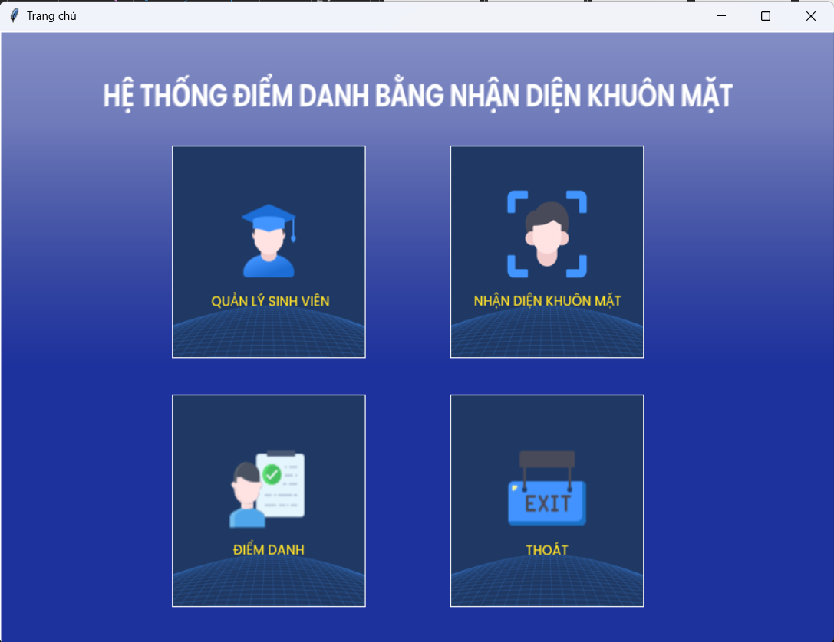 Trường hợp nhập đúng thông tin, sẽ tiến vào trang chủ của Giảng viên như hình dưới:

*Hình 42. Màn hình chính của Giảng viên*

Màn hình chính của Giảng viên sẽ bao gồm các chức năng: Quản lý sinh viên, Quản lý điểm danh, Nhận diện khuôn mặt.

### ***2.2.2. Quản lý sinh viên:***

Giảng viên nhấn vào chức năng Quản lý sinh viên trên màn hình chính, màn hình Quản lý sẽ hiển thị như hình bên dưới:

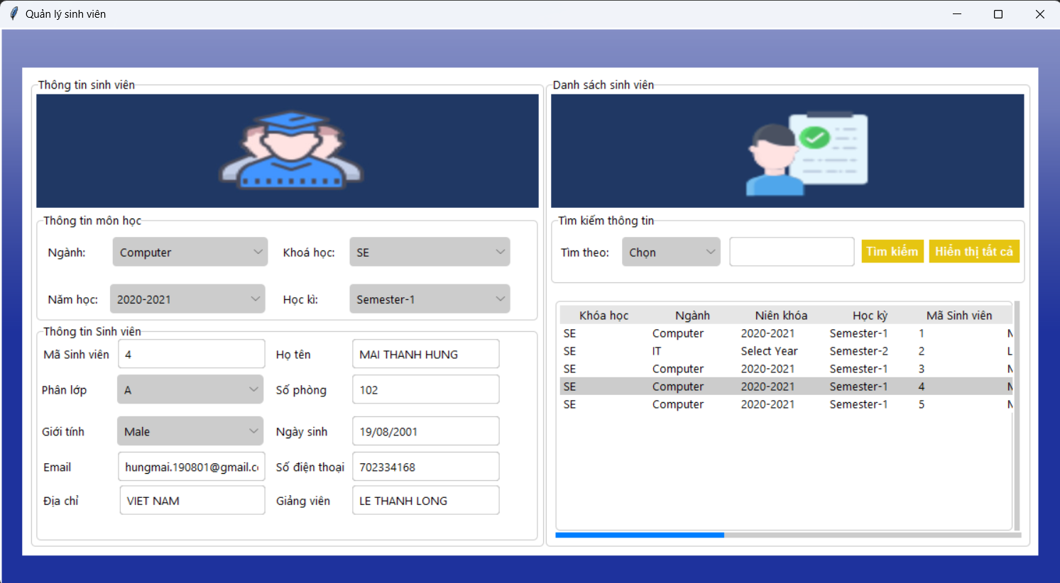*Hình 43. Màn hình Quản lý sinh viên của Giảng viên*

Với Giảng viên thì chỉ được phép xem danh sách sinh viên đã có trong cơ sở dữ liệu. Không được thực hiện các chức năng CRUD.

### ***2.2.3. Nhận diện khuôn mặt:***

Ở chức năng này, Giảng viên sẽ thực hiện giống như Quản trị viên.

### ***2.2.4. Quản lý điểm danh:***

Ở chức năng này, Giảng viên sẽ thực hiện giống như Quản trị viên.

# **KẾT LUẬN**

# **1. Ưu và nhược điểm của hệ thống:**

- Ưu điểm:

+ Thực hiện nhận dạng và điểm danh nhanh chóng hơn.

+ Lưu được danh sách sinh viên đã điểm danh về file excel để dễ dàng quản lý.

- Nhược điểm:

+ Giao diện còn thiếu nhiều chức năng, chưa được tối ưu.

+ Vì thời gian có hạn nên chúng tôi chưa huấn luyện model mang đến kết quả chính xác cao, hiệu suất còn thấp.

# **2. Hướng phát triển của đề tài:**

- Áp dụng các mô hình học máy khác.

- Khắc phục tình trạng giả mạo bằng ảnh/video trong nhận diện khuôn mặt (Face Anti spoofing).

# **3. Tài liệu tham khảo:**

<https://hal.inria.fr/hal-03620410/document>

<https://www.researchgate.net/publication/354136753_Comparative_study_of_machine_learning_and_deep_learning_algorithm_for_face_recognition>

<https://www.analyticsvidhya.com/blog/2022/04/object-detection-using-haar-cascadopencv>

https://www.analyticsvidhya.com/blog/2021/07/understanding-face-recognition-using-lbph-algorithm